班级  Klass | 徐李林班 | 教室  Klassrum | A212
老师  Laoshi | 徐李林 | 电话  Mobil | 0729372034
邮箱地址  E-mail | 317106660@qq.com | 上课日期  Datum | 2.4.2017

教学目标(mål)：复习 《中文一》 1—3课的生字
巩固学过的生字
教学重点(tyngdpunkt)：识字，读音， 理解
教学辅助(material)：字卡，白板，白板笔
课时安排(tidsplanering): 3

上课内容 lektionsinnehåll

第一课时ＫＬ －(1:a timme)
- 步骤一(steg 1)： 课堂礼仪，学生问好
- 步骤二(steg 2)： 以游戏的形式进行字与音的连线，白板书写 （生字分别为：头，多，少，田，水，火，石，耳，人）
- 步骤三(steg 3)： 学生按座位顺序进行逐个连线，鼓励其他学生随时提出自己的答案，若有异议

第二课时ＫＬ －
- 步骤一(steg 1)： 继续完成上一课时的连线
- 步骤二(steg 2)： 教学生页码学会翻书
- 步骤三(steg 3)： 每一个字翻书进行答案对比

第三课时ＫＬ －
- 步骤一(steg 1)：继续完成翻书找答案
- 步骤二(steg 2)：进行长短，大小的区别
- 步骤三(steg 3)：节奏游戏，结合拍手与拍桌子，将长短，大小变成歌词带入节奏，对每个学生的五官进行描述
X X X X X X， X X X, X X X, X X
例如： 长 长的 是什 么， 是头 发, 是谁 的， 是Vivian的

课后作业 Läxa
1.认字

2.描字训练

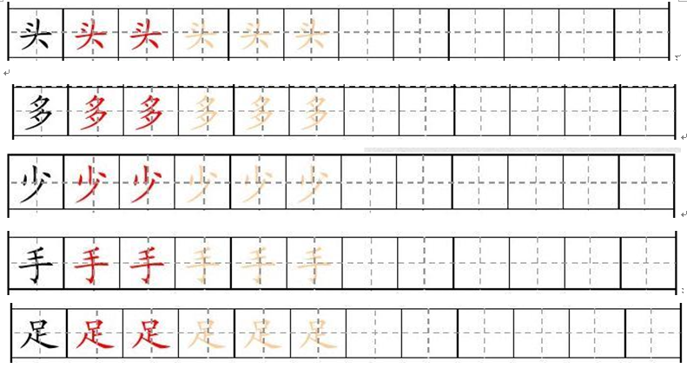
上课学生Närvarolistan
学生姓名 | 本周是否到课 närvarande på lektionen | 上周作业是否完成 läxa inlämnade under lektionen
Nami Zheng | 否
叶雨晨 | 到
王尼克 | 到
张哲瑞 | 到
鲁清华 | 否
张茗博 | 到
林 Viktor | 到
王紫欣 | 否
徐子谷 | 否
张薇薇安 | 到
麻承意 | 到
MAJA TIAN W | 到

